

BrainCap

V1.0.0.0

***Product Scope***

23.02.21

Huber Killian

Lecoultre Hugo

# Table des matières

Table des matières 2

Introduction 3

Epreuves 4

Aim trainer 4

Reaction time 4

Sequential memory test 4

Short-term memory / letters 4

Short-term memory / numbers 4

Color Brainer : 5

Click counter 5

Flick trainer 5

Chimp test 5

# Introduction

|  |
| --- |
| **En quoi ça consiste ?** |

BrainCap regroupe une série d’épreuves visant à tester les différentes capacités de votre cerveau. Temps de réaction, mémoire visuelle ou séquentielles, grâce à BrainCap vous serez capable de vous surpasser mentalement

# Epreuves

## Aim trainer

Une cible apparaîtrait à un endroit randomisé sur la page, le but est de cliquer sur cette dernière pour la faire disparaître et ce en mettant le moins de temps possible. Si vous réussissez à le faire, elle réapparaîtra à un autre endroit et ceci pendant 1min30.

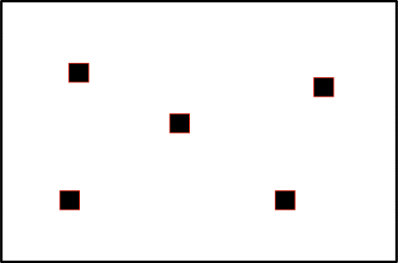

.

## Reaction time

Toute la page apparaît en rouge et vous dit d’attendre. Ou bout d’un temps randomisé, elle apparaîtra en vert et vous devrez cliquez sur cette dernière le plus vite possible.

Votre temps de réaction apparaitra le but etant qu’il soit le plus infime possible.

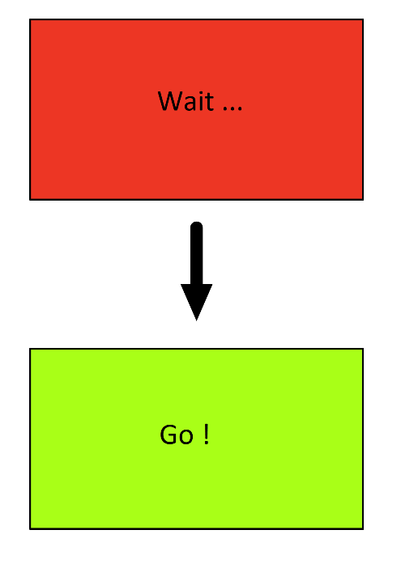

## Sequential memory test

Une grille composée de 9 carrés vont briller chacun leur tour, le but est de cliquer sur chaque carré qui apparaissent et dans le bon ordre. Si vous reussisez la machine vous

rajoute un carré de plus a la séquence. Si vous perdez votre score s’affichera.

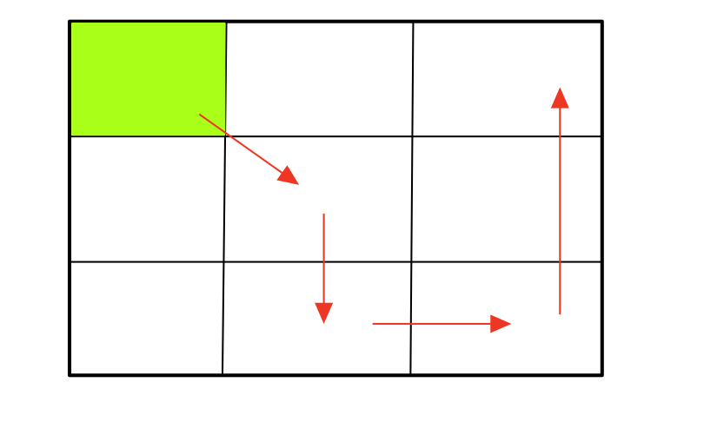

## Short-term memory / letters

Une suite de lettres randomisées apparaît, elle commence avec une seule. si vous tapez la bonne lettre la machine vous en ajoute une à celle déjà présente le but est de tenir le plus de lettre possible. En cas de défaite votre score de lettres s’affichera.

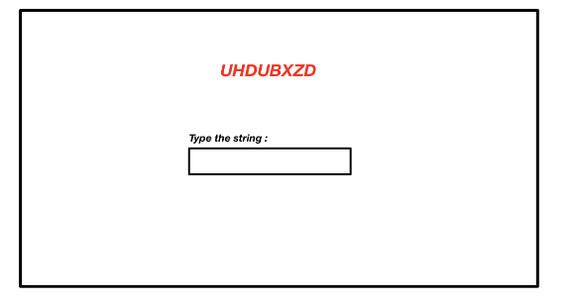

## Short-term memory / numbers

Une suite de chiffres randomisées apparaît, elle commence avec un seul. si vous tapez le bon chiffre la machine vous en ajoute un à celui déjà présent. Le but est de tenir le plus de chiffre possible.

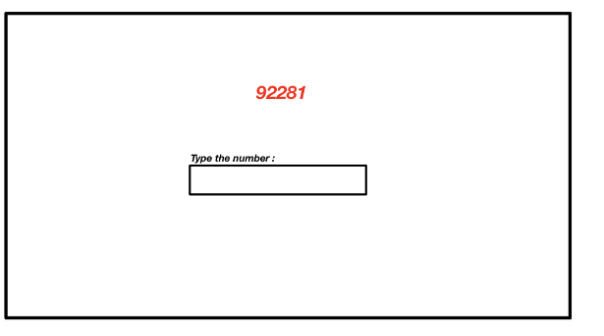

## Color Brainer :

La fenêtre sera composé d’un fond coloré et du nom d’une couleur écrit. Par exemple un fond il seras écris jaune en rouge sur un fond bleu. Le but étant d’écrire la couleur écrite en text.

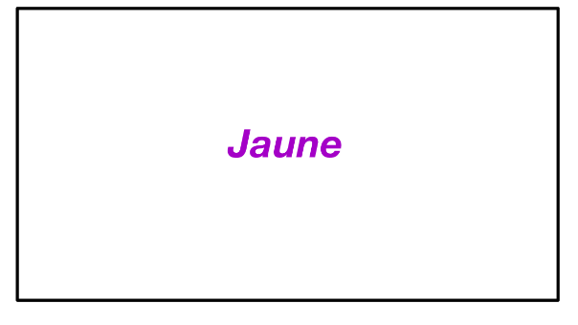

## Click counter

Dans cette épreuve vous aurez 10 seconde pour cliquer le plus possible sur votre souris. Après ces dit seconde votre nombre de clique par seconde sera afficher .

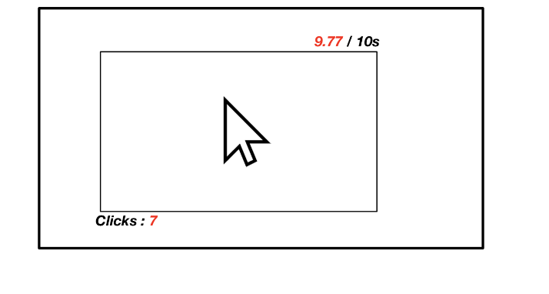

## Flick trainer

Deux bandes vont apparaitre au deux extrémités de la fenêtre le principe est simplement de cliquer sur le premier et de cliquer sur le second avec le moins de temps et le plus de précision.

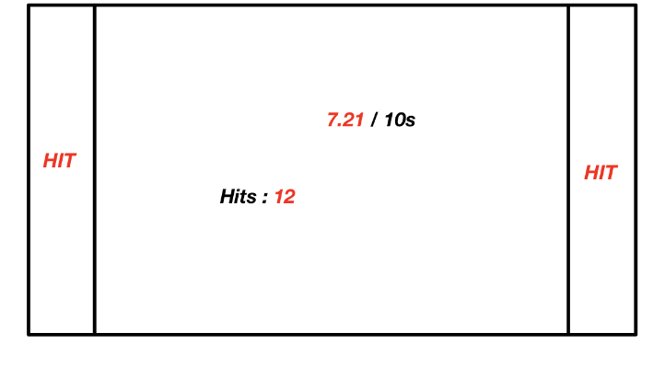

## Chimp test

Deux cases numérotés de 1 à 2 vont apparaitre pendant 5 secondes et les chiffre vont disparaitre et vous devrez vous rappelez de l’ordre et cliquez sur 1 puis deux si vous réussisse la machine vous ajoute le 3 et ainsi de suite.

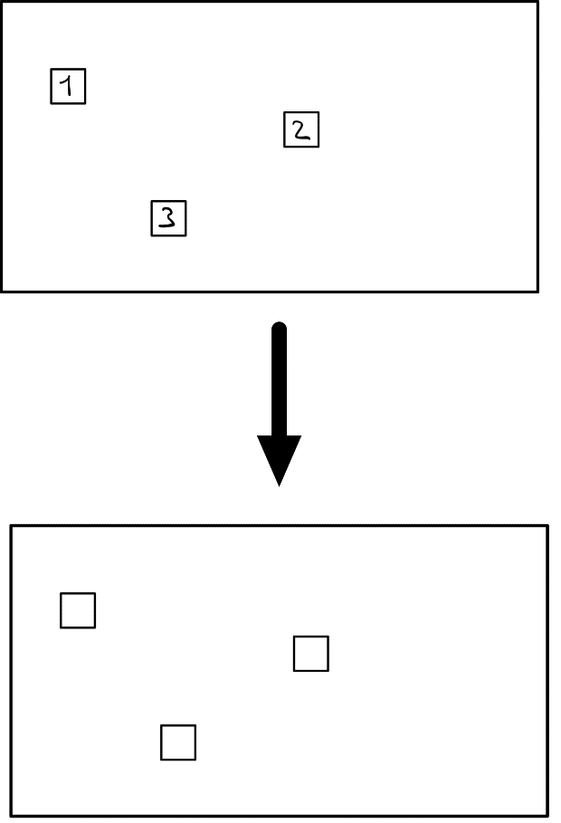

## Case memory

Une grille de 25 carré. Pour commencer 1 carré passe en surbrillance pendant 3 secondes. Après ces 3 dites secondes le carré s’éteint et laisse place a votre mémoire sélectionnez le bon carré. Si vous gagnez deux carré sur brilleront et ainsi de suite.

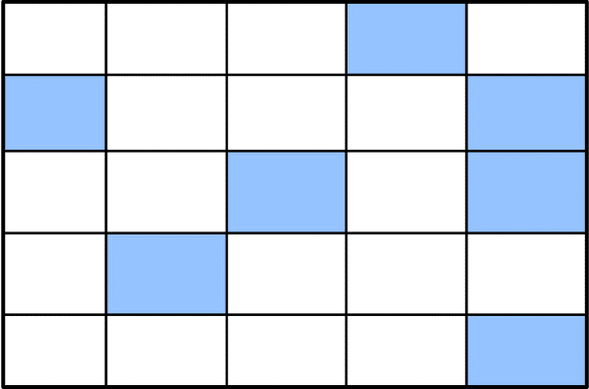

# Planification

|  |
| --- |
| Epreuve |

1. Aim Trainer (Hugo)
2. Click counter (Hugo)
3. Reaction Time (Killian)
4. Memory test (chiffre) (Killian)